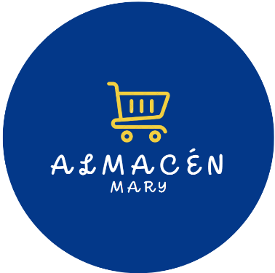
SISTEMA
DE FACTURACIÓN
DE ALMACÉN “MARY”.

INTRODUCCIÓN

Este sistema se desarrolla con el propósito de realizar una modernización de un sistema de un almacén basado en Excel, para agregar nuevas funcionalidades útiles como el acceso desde dispositivos móviles.
Se espera desarrollar una página WEB, conformada por diferentes apartados: facturación, modificación/creación de productos, impresión de ofertas y un apartado para enlistar productos faltantes.

DESCRIPCIÓN

Contará con dos usuarios: el usuario general, el cuál tendrá permisos para la facturación, la creación/modificación de productos, y demás funcionalidades; y el administrador, el cual tendrá la capacidad de restablecer la contraseña del usuario del cliente.

ENTREVISTA

1. ¿Cuál es el objetivo de implementar un sistema “informático” en un almacén?
2. ¿Qué plan tiene a futuro para su negocio (ambiental, tecnológico, administrativo)?
3. ¿Cuáles son las actividades que se llevan a cabo en el almacén?
4. ¿De qué forma considera que se optimizaría el tiempo?
5. ¿Tiene conocimiento y dominio de una computadora?
6. ¿Cuenta con una computadora?
7. ¿Cree Ud. que necesita un control de los productos?
8. ¿Tiene Sucursales?, si las tiene ¿Dónde?
9. ¿Qué sistema utiliza actualmente para facturar?
10. ¿Quién utilizara el sistema?
11. ¿Qué funciones le gustaría que realizara el sistema?
12. ¿Es necesario diferentes usuarios con diferentes niveles de acceso?
13. En caso de que la respuesta en la pregunta anterior sea afirmativa ¿qué privilegios y restricciones desearía que tuviera sus empleados con el usuario del software?

